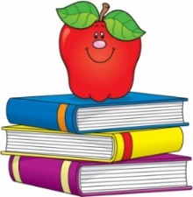
Life Skills
2020-2021

Ziploc bags (1 box quart size, and 1 box sandwich size)
1 box of Washable Markers
4 Glue sticks
1 box of Crayons (preferably Crayola)
1 package of pencils (preferably Ticonderoga)
3 boxes of Kleenex

If you would like to send extra supplies to donate we can always use extra tissues, Ziploc bags, etc.

Also, we will have a snack once every day. Please send snacks for your child or some to share with the class. (ex: Goldfish, pretzels, graham crackers, Cheez It…)

Thank You!

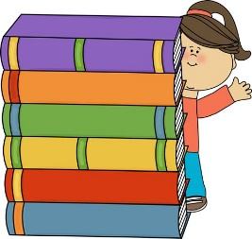

Pre-K 2020-2021

Everyone

4 (16 ct.) Crayola brand crayon boxes (original colors)
1 container of Clorox wipes
8 glue sticks
1 package of 8x11 manila paper
1 box of pencils (preferably TICONDEROGA)
1 pair of scissors

Boys Only
1 box of Kleenex
1 box of gallon size baggies

Girls Only
1 box of sandwich size baggies
1 package of paper plates (NOT Styrofoam please)

Pre-K 2020-2021

Todos

4 cajas de crayones de la marca Crayola (16 ct.) (Colores originales)
1 contenedor de toallitas Clorox
8 barras de pegamento
1 paquete de papel manila 8x11
1 caja de lápices (preferiblemente TICONDEROGA)
1 par de tijeras

Solo niños
1 caja de Kleenex
1 caja de bolsas de galón

Sólo niñas
1 caja de bolsitas sandwich
1 paquete de platos de papel (NO espuma de poliestireno, por favor)

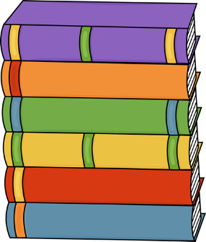

Kinder 2020-2021

1 plastic supply box
4 boxes of 24 ct. Crayola crayons
1 pair of scissors
1 package of #2 pencils
3 boxes of Kleenex
10 Elmer’s glue sticks
1 bottles of anti-bacterial hand sanitizer
1 Box of Gallon size Ziploc bags-boys
1 Box of Quart/Sandwich Ziploc bags-girls
2 containers of disinfectant wipes (Clorox or Lysol)
1 package color construction paper

Misc. supplies/ other supplies we could use: Crayola markers, baby wipes, paper plates, paper bags, stickers, etc.

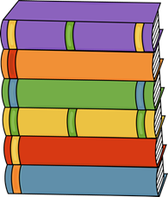

Kinder 2020-2021

1 caja de suministro de plástico
4 cajas de 24 crayolas de Crayola
1 par de tijeras
1 paquete de lápices de #2
3 cajas de Kleenex
10 palos de pegamento de Elmer
1 frasco de desinfectante antibacterial de manos
1 caja de bolsas tamaño galón de Ziploc- Solo niños
1 caja de bolsas de Ziploc tamaño cuarto de galón/sandwich -Sólo niñas

2 contenedores de toallitas desinfectantes (Clorox o Lysol)
1 paquete de papel de construcción de color

Suministros misceláneos/Otros suministros que podríamos usar: marcadores de Crayola, toallitas de bebé, platos de papel, bolsas de papel, pegatinas, etc.

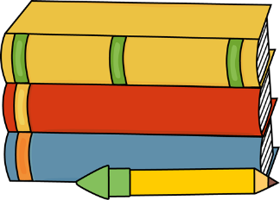
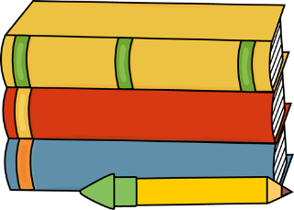
First Grade 2020-2021

2 composition notebooks
2 packages of #2 pencils
3 packages of crayons (24 count)
2 large erasers
1 supply box (6’ X 9’)
1 pair of scissors
12 glue sticks
2 boxes of Kleenex
1 large bottle of hand sanitizer
2 plastic folders with pockets and brads (yellow and red)

Girls:
1 package of colored construction paper (12’ X 18’)
1 box of sandwich size ziplock bags (girls only)

Boys:
1 package of manila paper (12’ X 18’)
1 box of gallon size ziplock bags- (boys only)

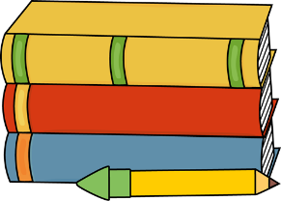
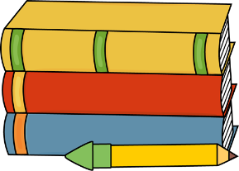
Primer Grado 2020-2021

2 cuadernos de composición
2 paquetes de lápices #2
4 cajas de colores o crayolas de 24 c/u
2 borradores grandes
1 caja para los útiles de (6’ X 9’)
1 par de tijeras
12 barras de pegamento (glue sticks)
2 cajas de Kleenex
1 botella grande de hand sanitizer
2 folders plásticos con bolsillos y con broches (amarillo y rojo)

Niñas:
1 paquete de papel de construcción en colores (12 X 18)
1 caja de bolsas plásticas de tamaño sándwich (ziplock bags)

Niños:
1 paquete de papel manila (12 X 18)
1 caja de bolsas plásticas de tamaño galón (ziplock bags)

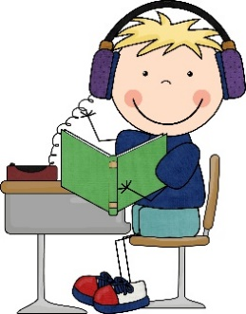
Second Grade 2020-2021

2- 18 pack of #2 pencils
1 box of markers
1 supply box
2 large pink erasers
2 boxes of 16-24 count crayons
6 Elmer’s glue sticks
1 pair of sharp point student scissors
1 canister of sanitizing wipes (girls only)
3 boxes of tissues
1 box of Ziploc bags (boys only – gallon or sandwich size)
3 composition books (wide ruled)
2 plastic folders with pockets and prongs (choose red, blue, yellow, or green)
1 highlighter

Segundo Grado 2020-2021

2 paquetes de 18 lápices #2
1 caja de marcadores
1 caja de plástico rígido para guardar lápices
2 borradores grandes color rosa
2 cajas de 16-24 crayones
6 pegamentos de barrita Elmer
1 par de tijeras para estudiante
1 bote de toallitas sanitizadoras tipo Clorox (sólo niñas)
3 cajas de Kleenex
1 caja de bolsas Ziploc (sólo niños, tamaño galón o sándwich).
3 cuadernos de composición de raya
2 fólders de plástico con bolsas y broches (escoja de rojo, azul, amarillo, o verde).
1 marca textos amarillo (highlighter)

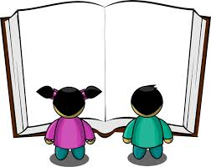

3rd Grade 2020-2021

1 box of Pencils
2 boxes of Kleenex
1 large bottle of Lysol or Clorox Wipes
1 large bottle of hand sanitizer
4 Colored Folders with pockets and prongs (no designs or characters please)
3 composition books
1 pack of Wide Rule Notebook paper
1 pair of Scissors
4 glue sticks
2 boxes of crayons
1 box of markers
2 highlighters
1 pencil pouch
1 box of gallon size ziplock bags Boys
1 box of quart size ziplock bags Girls
2 big pink erasers

Tercer Grado 2020-2021

Por favor, no escriba nombres en los útiles escolares. Etiquetaremos la mayoría de los suministros en el salón.

1 paquetes de lápices
2 cajas de papel facial (Kleenex)
1 bote de toallas húmedas o toallas de Clorox o Lysol
1 botella grande de desinfectante de manos
4 carpetas plásticas con los bolsillos y los brads (1 de cada uno: amarillo, rojo, azul, verde)
3 Cuadernos de composición
1 paquetes de papel (wide ruled)
1 tijera
4 barras de pegamento
2 cajas de crayolas (24)
1 paquete de marcadores
2 marca textos
1 caja/bolsa para útiles/lapices
Niñas: 1 paquete de bolsas Ziploc (cuarto)
Niños: 1 paquete de bolsas Ziploc (galón)
2 borradores grades color rosa

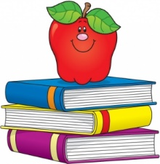
Fourth Grade 2020-2021

2 packages of #2 pencils
4 composition notebooks
3-6 glue sticks
1 box of crayons or colored pencils
1 box of markers
1-2 bottles of hand sanitizer
3 boxes of Kleenex
1 container of wipes (Clorox, Lysol, etc.)
Box of gallon or sandwich size ziploc bags

Optional:
Pencil bag (not box)

Please feel free to pick up extra supplies to donate to our class if you can, extra supplies are always appreciated. Thank you for contributing to your child’s success in 4th Grade!

Cuarto Grado 2020-2021

2 paquetes de lápices n. ° 2
4 cuadernos de composición
3-6 barras de pegamento
1 caja de crayones o lápices de colores
1 caja de marcadores
1-2 botellas de desinfectante para manos
3 cajas de Kleenex
1 contenedor de toallitas (Clorox, Lysol, etc.)
Caja de bolsas ziploc tamaño galón o sandwich

Opcional:
Bolsa de lápices (no caja)

Si puede, siéntase libre de recoger suministros adicionales para donar a nuestra clase, siempre se agradecen los suministros adicionales. ¡Gracias por contribuir al éxito de su hijo en cuarto grado!

Fifth Grade 2020-2021

4 Composition notebooks
Sandwich bags (Ziploc type) (only girls)
Gallon bags (Ziploc type) (only boys)
Glue sticks
Highlighter
#2 wood pencils
3-Pack of Tissue
Hand sanitizer
3- Pack Disinfecting wipes

Quinto Grado 2020-2021

4 Libretas de composición
Paquete de bolsas para sándwich (tipo ziploc) (SOLO NIÑAS)
Paquete de bolsas de galón (tipo ziploc) (SOLO NIÑOS)
Tubos de pegamento
Marca textos
Paquetes de lápices #2 de madera
3 Cajas de kleenex
Botella de desinfectante
3 Botes de toallas desinfectantes

